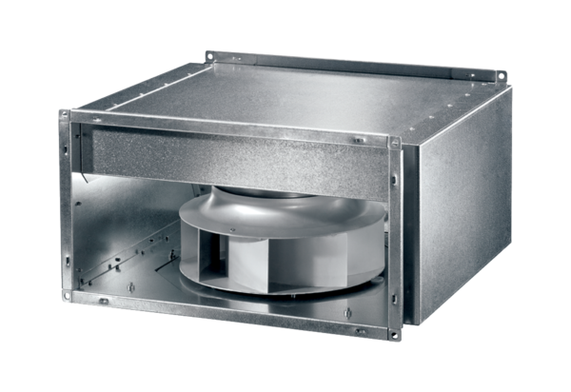Izolowany akustycznie wentylator kanałowy DSK 35 ECOpakowanie jednostkowe: 1 sztukaAsortyment: E
Numer artykułu: 0086.0807Producent: MAICO

